**GOOGLE ANALYTICS: PORTAL DA TRANSPARÊNCIA - OUTUBRO/2016**

**OBJETIVO**

O presente relatório tem por objetivo demonstrar com dados quantitativos informações relativas aos acessos recebidos pelo Portal da Transparência Graciliano Ramos, no período de 01 de Outubro de 2016 a 31 de Outubro de 2016, sendo estes dados retirados do Google Analytics.

**VISÃO GERAL**

No mês de Outubro houve 16.422 acessos ao Portal da Transparência, com uma média de duração de 04min34s por acesso/sessão entre 10.481 usuários, destes sendo 5.387 novos usuários e 5.093 retornantes.

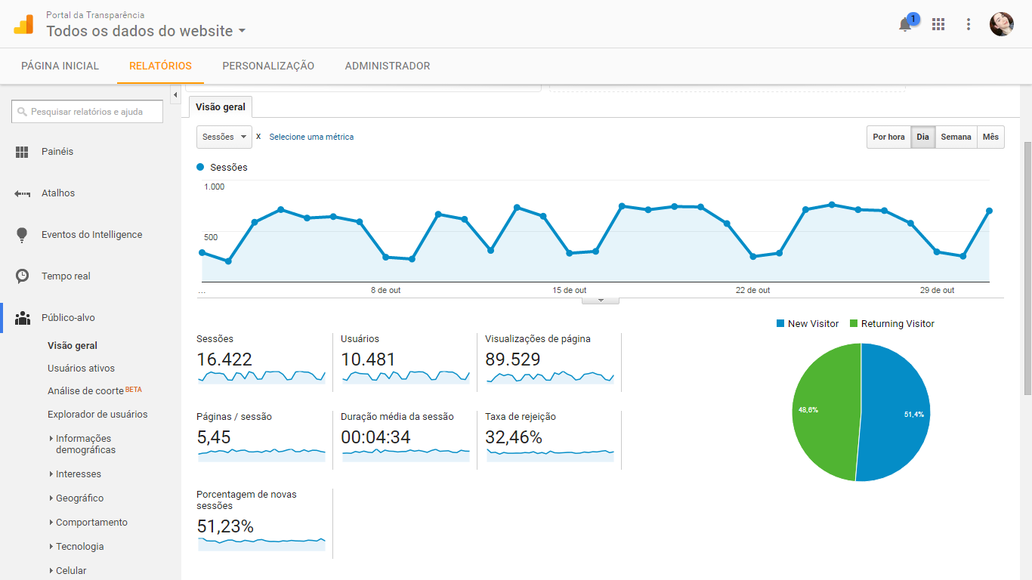

**CIDADES QUE MAIS ACESSARAM O PORTAL**

No mês de Setembro a cidade que mais acessou o Portal foi Maceió – AL, com 9.399 acessos, em seqüência nas cidades com maior acesso estão Arapiraca, Florianópolis, Fortaleza e Rio de Janeiro.

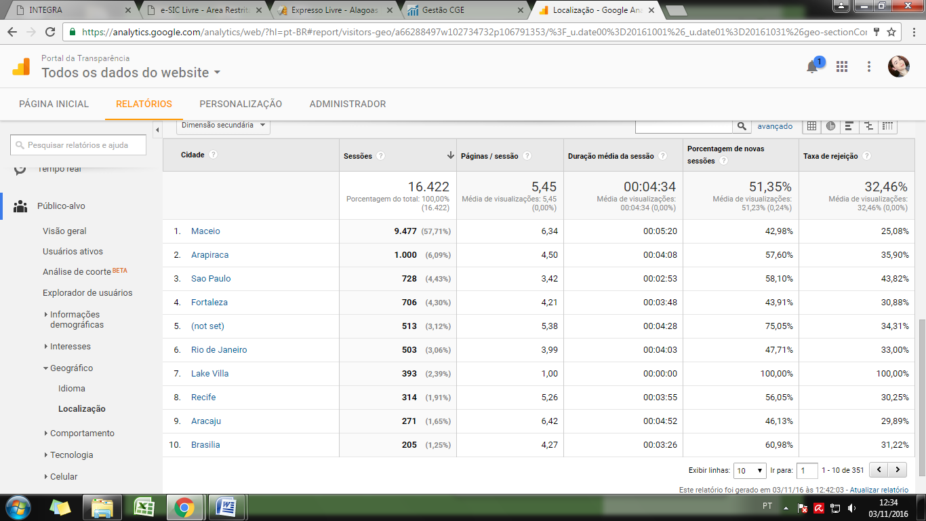

**DISPOSITIVOS UTILIZADOS PARA ACESSAR O PORTAL**

No mês de Setembro o dispositivo mais utilizado para acessar o Portal de Transparência foi o desktop, incluindo computadores de mesa e laptops, em seguida o dispositivo mais utilizado é o celular (mobile) e, por fim, são usados os tablets.

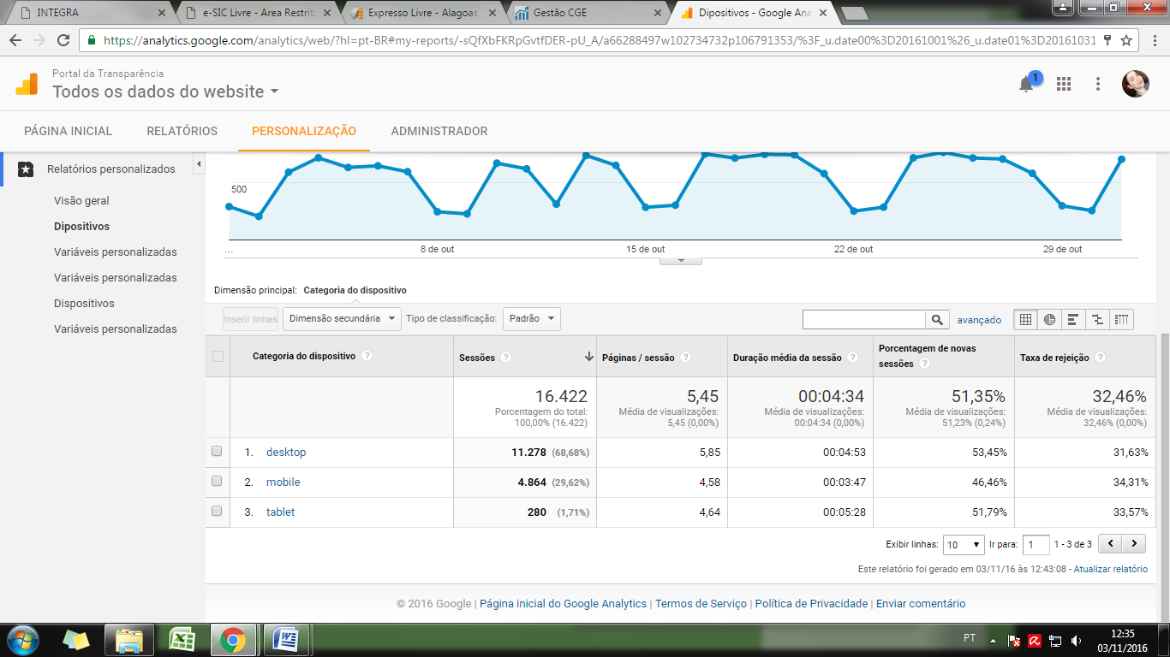

**Ana Carolina Mano Viana**

Assessora Técnica de Correição e Ouvidoria

Controladoria Geral do Estado de Alagoas